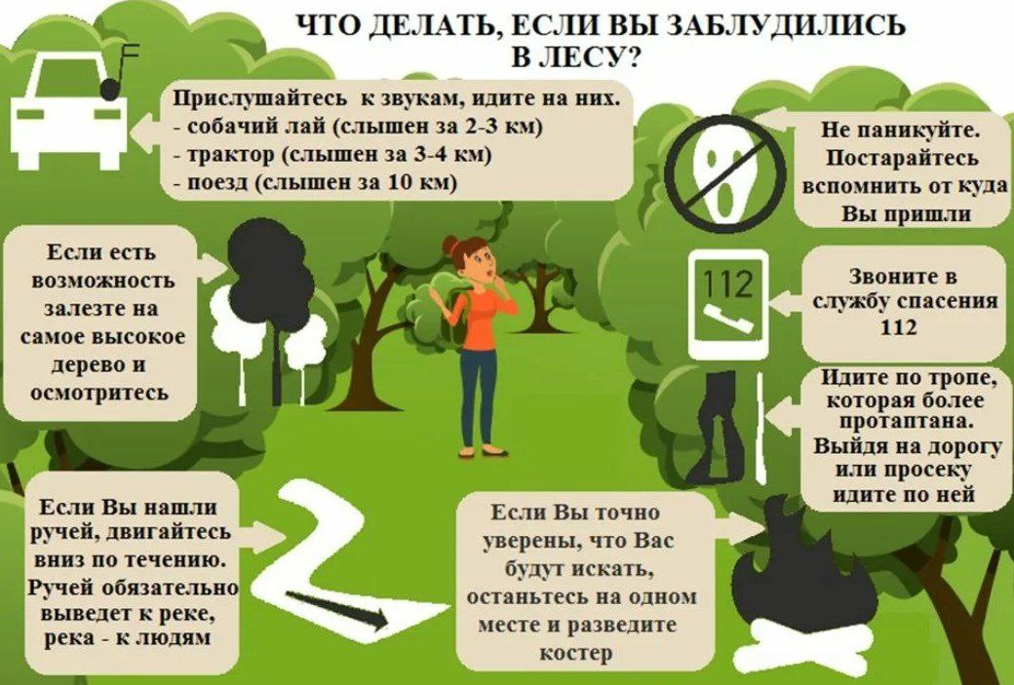
КАК НЕ ЗАБЛУДИТЬСЯ В ЛЕСУ
Ежегодно в лесах Иркутской области теряются десятки, а то и сотни людей. Заблудиться может каждый: среди пропавших есть и опытные охотники, уходящие в чащу на несколько дней, и сборщики дикоросов, и грибники-любители.
За минувшие летние месяцы спасатели АСС ОГКУ «ПСС Иркутской области» приняли участие в поиске 15 человек- сборщиков дикоросов.
Внезапная гроза, лесные завалы и заросли, болота и буераки, новые (и потому незнакомые) тропинки, усталость и недомогание – мало ли поводов потерять дорогу и задержаться до сумерек, а то и дольше.
1. Не уходите в лес по-английски
Не стоит ехать за туманом и за запахом тайги, не сказав об этом родным, друзьям или хотя бы соседям по даче. Даже если вы махровый интроверт и заслуженный грибник с многолетним стажем. Никто не заставляет вас выдавать заветные места. Но всем будет спокойнее, когда кто-то еще, кроме вас, будет знать время и координаты вашего входа и выхода из леса. Он сможет позвать на помощь, если что-то пойдет не так.
2. Составьте маршрут заранее
Все знают, что не следует собирать грибы вдоль дорог – иначе заблудившихся было бы меньше. Поэтому:
- Изучите/повторите карту местности;
- Составьте маршрут по грибным местам и старайтесь от него не отклоняться;
- Учтите потенциально опасные локации (овраги, болота и т.п.), чтобы их избегать;
- По дороге запоминайте важные ориентиры, особенно линейные: дорога, просека, река, линия электропередач – все, что рано или поздно выведет к людям (если это река или ручей – идти нужно вниз по течению);
3. Выдвигайтесь в путь как можно раньше
Помните пословицу: «Кто рано встает, тот грибы себе берет. А сонливый да ленивый идут после за крапивой»? Проснувшись пораньше, вы успеете не только собрать урожай до появления конкурентов, но и вовремя вернуться домой.
4. Не жадничайте
Верный способ заблудиться – поддаться собирательскому азарту и забыть обо всем, включая маршрут и ориентиры. Успокойте своего внутреннего хомяка с его дремучим инстинктом утащить в закрома все грибы. Это в буквальном смысле неподъемная ноша. К тому же потенциально опасная, ведь в спешке вы можете и не распознать те экземпляры, которые точно не стоит класть в корзину.
5. Не ждите милостей от погоды
Беспечности лес не прощает, так что сразу заложите в план мероприятия все возможные риски. Неточный прогноз, резкое похолодание, ветер, ливень, град – и роща золотая вмиг превратится в суровый брянский лес, и в тундру, и в тайгу, и в труднопроходимое болото. Ваши одежда и обувь должны быть к этому готовы. Прихватите хотя бы одну теплую вещь – лучше из флиса, он легкий и быстро сохнет. Не хотите брать дождевик или плащ – положите в карман большой пакет для мусора. При необходимости он легко станет накидкой, навесом или чехлом для остальных вещей.
Любимый многими камуфляж может сослужить заблудившемуся грибнику плохую службу – человека в яркой одежде проще заметить. Обувь – крепкая и удобная, по возможности непромокаемая, а ее подошва – «непротыкаемая».
6. Будьте готовы к форс-мажору
Всегда надеяться на лучшее, но быть готовым ко всему – вот золотое правило походника. Это не значит, что нужно тащить с собой огромный «рюкзак экстремала». Многие вещи, помогающие выжить в лесу, вполне можно рассовать по карманам, повесить на шею или пристегнуть к поясному ремню. К ним относятся:
Мобильный телефон
Лучше старый добрый кнопочный: он дольше держит заряд батареи. Более продвинутые модели неплохо бы укомплектовать внешним аккумулятором – тоже предварительно заряженным.
Куда звонить, если заблудился?
в службу спасения: 112
Компас, спички, аптечка
Компас можно установить на смартфон, но обычный надежнее. Только не забудьте посмотреть на него, когда будете входить в лес.
Спички и зажигалки сразу кладем в непромокаемый пакет, как и аптечку.
Кроме того, спасатели часто рекомендуют взять с собой свисток – для привлечения внимания.
Запас еды и воды
Знающий человек в лесу не пропадет, но орешки с сухофруктами не помешают. Воды лучше взять побольше – хотя бы 1,5-2 л.
Сезон «тихой охоты» – прекрасное время. Пусть оно пройдет для вас интересно, продуктивно и без происшествий.
Приятных вам походов и полных корзинок!

Инструктор ОГКУ «ПСС Иркутской области»
ПЧ №115 с. Тулюшка
Е.Г. Степанюк

